МДОУ «Детский сад №122 комбинированного вида»

Проект во второй младшей группе №6
«Социально-коммуникативное развитие детей младшего дошкольного возраста посредством использования нетрадиционных техник рисования».

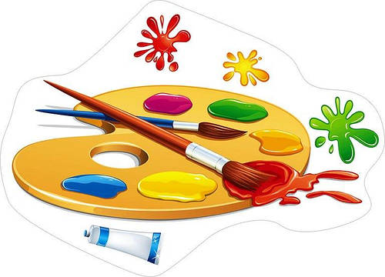

Подготовила:
воспитатель 2 мл. гр. №6
Дементьева Е.С.

Саранск 2022 г.
Тема: «Социально-коммуникативное развитие детей младшего дошкольного возраста посредством использования нетрадиционных техник рисования».
Вид проекта: творческий, долгосрочный, групповой.
Участники проекта: дети 2 младшей группы, воспитатель, родители.
Срок реализации: 1 год.
Тип проекта: творческий.
Цель проекта: развитие социально-коммуникативных навыков дошкольников посредством использования нетрадиционных техник изобразительной деятельности.
Задачи:
Развивающие:
- Формировать творческое мышление, устойчивый интерес к художественной деятельности
-Развивать художественный вкус, фантазию, изобретательность, пространственное воображение.
- Формировать умения и навыки, необходимые для создания творческих работ.
- Развивать желание экспериментировать, проявляя яркие познавательные чувства: удивление, сомнение, радость от узнавания нового.
Образовательные:
- Закреплять и обогащать знания детей о разных видах художественного творчества.
- Знакомить детей различными видами изобразительной деятельности, многообразием художественных материалов и приёмами работы с ними, закреплять приобретённые умения и навыки и показывать детям широту их возможного применения.
-Научить создавать свой неповторимый образ, используя различные техники рисования. Помочь детям овладеть различными техническими навыками при работе нетрадиционными техниками.
Воспитательные:
- Воспитывать трудолюбие и желание добиваться успеха собственным трудом.
- Воспитывать внимание, аккуратность, целеустремлённость, творческую
самореализацию.
Оздоровительные:
-Укреплять здоровье детей, используя, комплексы здоровьесберегающие технологий, благотворно влиять с помощью нетрадиционной технике рисования на эмоциональное состояние и психическое развитие детей.
Актуальность
Нетрадиционные техники изобразительной деятельности создают атмосферу непринужденности, открытости, раскованности, развивают инициативу, самостоятельность, формируют навыки общения и взаимодействие ребёнка со сверстниками и взрослыми.
В истории дошкольной педагогики проблема творчества детей всегда была одной из актуальных. Современное общество имеет потребность в творческой личности. Многие способности и чувства, которыми наделяет нас природа, к сожалению, остаются недостаточно развитыми и не раскрытыми, а значит, и нереализованными в будущей жизни. Наличие развитого воображения в зрелые годы обуславливает успешность любого вида профессиональной деятельности человека. Поэтому развитие творческих способностей – одна из главных задач дошкольного воспитания.
Актуальность темы заключается в том, что изобразительная продуктивная деятельность с использованием нетрадиционных изобразительных технологий является наиболее благоприятной для творческого развития способностей детей, т.к. в ней особенно проявляются разные стороны развития ребенка. Нетрадиционные техники – это толчок к развитию воображения, творчества, проявлению самостоятельности, инициативы, выражения индивидуальности. Применяя и комбинируя разные способы изображения в одном рисунке, дошкольники учатся думать, самостоятельно решать, какую технику использовать, чтобы тот или иной образ получился выразительным.
Все дети любят рисовать. Испытав интерес к творчеству, они сами находят нужные способы. Но далеко не у всех это получается, тем более, что многие дети только начинают овладевать художественной деятельностью. Дети любят узнавать новое, с удовольствием учатся. Именно обучаясь, получая знания, навыки ребенок чувствует себя уверенно.
Рисование необычными материалами, оригинальными техниками позволяет детям ощутить незабываемые положительные эмоции. Нетрадиционное рисование доставляет детям множество положительных эмоций, раскрывает новые возможности использования хорошо знакомых им предметов в качестве художественных материалов, удивляет своей непредсказуемостью. Оригинальное рисование без кисточки и карандаша расковывает ребенка, позволяет почувствовать краски, их характер, настроение. Незаметно для себя дети учатся наблюдать, думать, фантазировать.
Проанализировав авторские разработки, различные материалы, а также передовой опыт работы с детьми, накопленный на современном этапе отечественными и зарубежными педагогами-практиками, я заинтересовалась возможностью применения нетрадиционных приемов изодеятельности в работе с дошкольниками для развития воображения, творческого мышления и творческой активности. Нетрадиционные техники рисования демонстрируют необычные сочетания материалов и инструментов. Несомненно, достоинством таких техник является универсальность их использования. Технология их выполнения интересна и доступна как взрослому, так и ребенку.
Именно поэтому, нетрадиционные методики очень привлекательны для детей, так как они открывают большие возможности выражения собственных фантазий, желаний и самовыражению в целом.
Работая с детьми младшего дошкольного возраста, я заметила, что дети любят рисовать, старательно овладевают навыками работы с разными инструментами и изобразительными материалами, осваивают отдельные приемы и способы рисования, но при создании собственных работ изобразительные и выразительные навыки детей остаются на среднем уровне, многие композиции выделяются скудностью содержания, штампами. Проанализировав рисунки дошкольников пришла к выводу, что необходимо облегчить навыки рисования, ведь даже не каждый взрослый сможет изобразить какой-либо предмет. Этим можно на много повысить интерес дошкольников к рисованию. Существует много техник нетрадиционного рисования, их необычность состоит в том, что они позволяют детям быстро достичь желаемого результата.
Использование нетрадиционных способов рисования вызывает у детей обилие положительных эмоций; даёт возможность использования в качестве изобразительных материалов часто неожиданных предметов, удивляя малышей оригинальностью и непредсказуемостью. Знания, умения, педагогический такт дают возможность ребёнку сотворить собственную картину мира, а нетрадиционные методы рисования сделать рисунок красивым, понятным, привлекают его и заинтересовывают.
Чтобы выявить и реализовать возможности детей, я разработала проект на тему «Социально-коммуникативное развитие детей младшего дошкольного возраста посредством использования нетрадиционных техник рисования».
Новизна опыта
Как правило, нетрадиционное рисование используется разрозненно, как вариант изобразительной деятельности, однако любой вид деятельности должен отражать взаимодействие всех участников образовательного процесса, детей, родителей педагогических и иных работников организации. Мною разработана система работы по использованию нетрадиционных приемов изобразительной деятельности в развитии творчества детей раннего возраста, с учётом возрастных особенностей детей, в которой отражено взаимодействие всех участников образовательного процесса. Особое внимание уделяется созданию благоприятных условий для развития детей, развитие способностей и творческого потенциала каждого ребенка как субъекта отношений с самим собой, другими детьми, взрослыми, что соответствует ФГОС дошкольного образования.
Поддерживая стремления детей к творчеству, проект поможет детям обогатить имеющиеся знания и навыки.
Нетрадиционный подход к выполнению изображения дает толчок развитию детского интеллекта, подталкивает творческую активность ребенка, учит нестандартно мыслить. Кроме этого оно играет важную роль в общем психическом развитии ребенка, помогает установить творческий и эмоциональный контакт с ребёнком создает предпосылки активного общения. Главным является не конечный продукт – рисунок, а развитие личности: формирование уверенности в себе, в своих способностях, целенаправленность деятельности.

Предполагаемые результаты:
1. Формирование у детей младшего дошкольного возраста знаний о нетрадиционных способах рисования.
2. Владение дошкольников простейшими техническими приемами работы с различными изобразительными материалами
3. Повышение компетенции родителей воспитанников в вопросе рисования с использованием нетрадиционной техники, рисование, активное участие родителей в совместных творческих проектах.
4. Пополнение уголка бросовыми материалами.
Этапы работы над проектом:
Вся моя работа - от выбора темы до оценки результативности - состояла из трѐх этапов:
- Первый этап - изучение методической литературы и интернет ресурсов по теме.
- Второй этап – разработка и планирование деятельности.
- Третий этап – совместная деятельность воспитателя и воспитанников вне образовательной деятельности. Разработано планирование совместной деятельности воспитателя и воспитанников вне образовательной деятельности с детьми второй младшей группы по художественному творчеству, рисование нетрадиционными способами.
Работа с родителями: Оформление информационно-методического материала по теме: «Нетрадиционные техники рисования», «Влияние мелкой моторики на развитие речи», «Игры на цветовосприятие», «Пальчики-палитра, печать от руки», «Нетрадиционные техники рисования, которые можно использовать при рисовании с детьми дома».

Деятельность по осуществлению проекта:
Перспективный план совместной деятельности по рисованию с использованием нетрадиционных техник

Месяц | Тема занятия | Образовательные задачи | Оборудование материалы, инструменты.
Октябрь  1 | Рисование пальчиками.  «Воздушные шары» | Закрепить названия цветов (красный, жёлтый, синий, зелёный). Формировать представление о форме шара (он круглый, овальный). Познакомить с новым приемом техники пуантилизм, - рисование точек пальчиками. Развивать творческую индивидуальность, развивать чувство ритма, цвета. Воспитывать у детей сочувствие к игровому персонажу, желание помочь ему. | Вырезанные изображения воздушного шара округлой и овальной формы; ватные палочки; свободная ёмкость для использованного материала; пальчиковая краска в мисочках; надутые гелиевые шарики на каждого ребенка. Емкость с игрушками из разного материала. Влажные салфетки.
Октябрь  2 | Рисование ладошками.  «Солнышко» | Вызвать интерес к рисованию гуашью. Формировать умение изображать круглые предметы используя 2 краски. Закреплять умение замыкать линию в кольцо, раскрашивать. Учить дополнять изображение деталями лучи используя технику рисования руками. Развивать глазомер, координацию рук, навыки работы с гуашью, аккуратность. | Лист А3 светлый тон. Гуашь, кисть №8, тряпочка, 2 банки с водой, подставка под кисть, влажные салфетки.
Октябрь  3 | Рисование ладошками  «Снегири на ветке» | Дать представление о птице снегире. Учить называть части тела снегиря. Учить аккуратно наносить широкой кистью на ручку краску, прижимать к листу бумаги, оставляя аккуратный отпечаток.  Активизировать словарь детей словами: снегирь. ягоды рябины.  Расширять кругозор детей, стимулировать познавательный интерес.  Развивать общую и мелкую моторику. Развивать творческие способности детей, воображение, мышление, память, внимание. Закрепить цвета: черный, белый, красный.  Развивать чувство формы, цвета композиции.  Испытывать интерес к созданию коллективной композиции. Вызвать у детей положительные эмоции, используя нетрадиционную технику рисования ладошкой. Воспитывать любовь и бережное отношение к птицам. Воспитывать аккуратность при работе с красками. | Белый лист бумаги А3 (ватман) с изображением деревца, влажные салфетки, мольберт для показа, пальчиковые краски: белые, красные, черные.
Октябрь  4 | Рисование ватными палочками.  «Идет дождь» | Знакомить детей с нетрадиционным способом рисования (ватными палочками). Учить рисовать дождик, передавая его характер. Развивать умение располагать изображение по всему листу. Способствовать развитию мелкой моторики, внимания. Воспитывать аккуратность, интерес к изобразительной деятельности. | Кукла, половина листа А4 бумаги белого цвета с синей тучей, гуашь (синего) цвета; ватные палочки; запись шума дождя; влажные салфетки.
Октябрь  5 | Рисование ватными палочками.  «Листопад» | Прививать интерес к новому виду техники рисования. Воспитывать эстетический вкус.  Прививать интерес к творческой работе, аккуратность. Развивать мелкую моторику. Развивать у учащихся творческие способности, воображение и фантазию. Познакомить учащихся с нетрадиционной техникой рисования осенних листьев. Научить детей рисовать ватными палочками. Совершенствовать навыки работы с гуашью. Развивать чувство цвета и ритма. Воспитывать интерес к ярким, красивым явлениям природы, желание передавать в рисунке свои впечатления. | Гуашь красного, желтого и оранжевого цветов, ватные палочки, Лист А4 с заготовкой стволов деревьев на каждого ребенка, иллюстрации с изображением осени, игрушка-белка, разноцветные листья, вырезанные из бумаги. Баночка для смешивания красок на каждого ребенка.
Ноябрь  6 | «Заготовки на зиму — яблочный компот» (рисование печатками — яблоком) | Закрепить с детьми названия цветов (желтый, зеленый, красный). Учить располагать оттиск яблоком в банке, располагая равномерно, не заходя за контур. Развивать воображение и фантазию. Воспитывать желание помогать герою - ёжику | Трафареты банок, гуашь, половинки яблок, кисточки, салфетки, баночки с водой.
Ноябрь  7 | Рисование ватными палочками  «Посуда» | Украшать изделие точками, нарисованными ватной палочкой. Упражнять в образовании множественного числа имен существительных. Развивать творческое воображение детей. Развивать мелкую моторику рук. Воспитывать аккуратность и самостоятельность в работе. | Шаблон чашки, ватные палочки, гуашь, баночки с водой (на каждого ребенка, салфетки. Мяч.
Ноябрь  8 | Рисование ватными палочками.  «Мухомор» | Продолжать знакомить с нетрадиционной изобразительной техникой рисования ватными палочками. Учить наносить ритмично точки в заданный контур. Воспитывать интерес к природе. Развивать мелкую моторику. | Изображения мухомора, краски белого цвета, ватные палочки, рисунок «Мухомор» без белых пятнышек на шляпке, салфетки.
Ноябрь  9 | Рисование ватными палочками.  «Дорожка для колобка.» | Учить рисовать изогнутую линию на всем пространстве листа. Учить дополнять рисунок деталями, трава ватными палочками. Развивать координацию рук. Воспитывать аккуратность в работе. | Лист А3 светлый тон. Гуашь, кисть №8,4, тряпочка, 2 банки с водой.  Ватные палочки.  Колобки из бумаги для каждого ребенка.
Декабрь  10 | Рисование ватными палочками.  «Елочка нарядная» | Закрепление навыка работы с гуашевыми красками. Учить рисовать краской, аккуратно не заходя на те места где уже нарисовано. Развивать восприятие цвета, закреплять знания о цвете. Закрепление навыков рисования ватными палочками.  Воспитывать аккуратность в работе. | Лист А4 с изображением елки. (На каждого ребенка) Гуашь. Ватные палочки.
Декабрь  11 | Рисование пальчиками «Нарядное платье для куклы» | Учить составлять узор, располагая округлые и прямые линии, точки, на силуэте. Развивать мелкую моторику рук, внимание, творческие способности. Воспитывать интерес к рисованию, аккуратность, дружеские взаимоотношения друг к другу. Словарь: платье, красивое, украсим. | Кукла Даша, картинка нарядного платья, силуэт платья для каждого ребенка, гуашь, ватные палочки, баночка с водой, салфетка для каждого ребенка.
Декабрь  12 | Рисование губкой  «Вьюга-завируха» | Учить детей создавать выразительный образ зимней вьюги (холодно, танцующего зимнего ветра). Познакомить с техникой рисования «по мокрому». «Раскрепостить» руку, свободно вести кистью по ворсу в разных направлениях. Создать условия для экспериментирования с красками для получения оттенков синего цвета; развивать чувство цвета и композиции. Развивать чувство цвета и ритма. Воспитывать интерес к декоративному рисованию. | Лист бумаги белого цвета одного размера и формата, гуашевые краски белого и синего цвета, тонкие кисти, салфетки, стаканчики с водой, губки (или ватные тампоны), палитра.
Декабрь  13 | Рисование коктейльными трубочками  «Рукавичка» | Познакомить детей с нетрадиционной техникой рисования, используя в работе коктейльные трубочки. Научить детей создавать рисунок с помощью отпечатка коктейльной трубочки. Развивать творческую инициативу, фантазию, воображение, чувство композиции. Воспитывать интерес к нетрадиционным техникам рисования, к популяризации инновационных идей.  . | Коктейльные трубочки, шаблон рукавички, клеёнки, пластиковые тарелочки, салфетки. (На каждого ребенка)
Январь  14 | Печать по трафарету, рисование пальцами.  «Зимний лес» | Упражнять в печати по трафарету, закрепить умение рисовать деревья пальчиками. Развивать чувство композиции, воображение, творчество. | Альбомный лист, верхняя часть которого тонирована голубым или серым цветом, а нижняя белым, зеленая гуашь в мисочке, трафареты елей разной величины, поролоновые тампоны.
Январь  15 | Рисование поролоном  «Облачко для папы» | Учить тонировать лист приемом растяжки краски по листу, используя один цвет, получая разные оттенки. Закрепление умений рисовать приемом примакивания поролоном, изображать пушистое облачко. Развивать умение дорисовывать элементами, передавая ему характерные, индивидуальные черты. Воспитывать аккуратность в работе. | ЛистА3.Гуашь, кисть №8, тряпочка, 2 банки с водой, подставка под кисть.  Ватные палочки, поролон.
Январь  16 | Печать по трафарету, рисование пальчиками  «Шарфик» | Познакомить с печатью по трафарету, учить украшать полоску простым узором из чередующихся цветов и точек. Развивать чувство ритма композиции и творчество. | Шарфики, вырезанные из бумаги, гуашь в мисочке, трафареты цветов, поролоновые тампоны, салфетки.
Февраль  17 | Рисование  коктейльными трубочками  «Валенки» | Продолжать знакомить детей с нетрадиционной техникой рисования, используя в работе коктейльные трубочки. Научить детей создавать рисунок с помощью отпечатка коктейльной трубочки. Развивать творческую инициативу, фантазию, воображение, чувство композиции. Воспитывать интерес к нетрадиционным техникам рисования, к популяризации инновационных идей | Коктейльные трубочки, шаблон валенка, клеёнки, пластиковые тарелочки, салфетки. (На каждого ребенка).
Февраль  18 | Рисование с помощью вилок  «Ежик» | Помочь детям освоить новый способ изображения - рисование вилкой. Развивать творческие способности детей в дополнение своего рисунка деталями, развивать мелкую моторику рук, воспитывать заботливое отношение к животным. | ЛистА4тонированный. Гуашь. Кисть №4, 2 банки с водой. Тряпочка. Вилки.
Февраль  19 | Рисование воздушными шарами.  «Гусеница» | Учить рисовать круги нетрадиционным способом, воздушным шариком, оставлять отпечаток на бумаге.  Учить самостоятельно смешивать цвета, для получения оттенка.  Развивать мелкую моторику, координацию движений.  Развивать творческий подход в дорисовывание сюжета. Воспитывать аккуратность в работе с красками. | ЛистА3тонированный.Гуашь, кисть №8, тряпочка, 2 банки с водой, подставка под кисть. Пластиковая тарелка, небольшой воздушный шарик.
Февраль  20 | Рисование картошкой.  «Баночка с вареньем» | Познакомить с новым способом рисования картошкой. Развитие мелкой моторики рук и тактильного восприятия; Пространственной ориентировки на листе бумаги, глазомера и зрительного восприятия;  Внимания и усидчивости;  Изобразительных навыков и умений, наблюдательности, эстетического восприятия, эмоциональной отзывчивости. | Основа банка на листе. Гуашь, кисть №4, тряпочка, 2 банки с водой, подставка под кисть. Пластиковая тарелка, картошка разрезанная.
Март  21 | Рисование пальчиками и ладошкой  «Букет для мамочки» | Продолжать формирование навыков равномерного расположения нескольких предметов на листе бумаги. Закреплять знания детей о технике рисования. Развивать творческое воображение, стойкий интерес к рисованию. Развивать цветовое восприятие, чувство композиции. Совершенствовать мелкую моторику рук и кистей. Воспитывать эстетическое отношение к образу мамы через изображение цветов. Воспитывать любовь и уважение к близкому человеку-маме. | Картинки с изображением цветов, белая бумага А4 (на каждого ребенка), гуашь, цветные карандаши, кисть №8, тряпочка, банки с водой, подставка под кисть.
Март  22 | Рисование ватными палочками «Витаминки» | Развивать память и внимание у детей. Закреплять название желтого цвета. Развивать художественное восприятие. Продолжать знакомить с способом рисования ватными палочками на заданном трафарете. Формировать интерес к рисованию. Поддерживать двигательную активность. Развивать навыки самообслуживания. Воспитывать у детей аккуратность, усидчивость. Воспитывать взаимопомощь, внимание и интерес к здоровью. | Мягкая игрушка медвежонок, вырезанный силуэт баночки (для витамин) на каждого ребенка, желтая краска, салфетки (сухие и влажные), ватные палочки.
Март  23 | Рисование  «Поднос с фруктами» | Учить смешивать краски на листе бумаге, получать многоцветное изображение. Закреплять умения рисовать предметы круглой формы, разными приемами- кистью (замыкая круг и закрашивать) поролоном (оставлять отпечаток), ватной палочкой. Развивать практические навыки работы с гуашью. Закрепление приемов рисования пальцами. Развивать мелкую моторику рук. Воспитывать аккуратность в работе. | Лист А3 в виде подноса, гуашь, кисть №4, поролон, ватные палочки, 2банки с водой, подставка под кисть. Влажные салфетки. Картинки яблок, вишни и смородины.  Картинки фруктов.
Март  24 | Рисование  «Подсолнух» | Совершенствовать технические умения и навыки в рисовании разными материалами и предметами. Расширять знания детей о нетрадиционных техниках рисования. Показать детям возможность получения изображения подсолнуха с помощью вилки. Развивать творческие способности, воображение, фантазию, мелкую моторику. Воспитывать аккуратность, любознательность, интерес к нетрадиционным техникам рисования. | Бумага формата А-4, гуашь, кисти и ёмкость для разведения гуаши, пластиковые вилки (одноразовые), салфетки.
Апрель  25 | Рисование ладошкой  «Жили у бабуси два веселых гуся» | Продолжать учить использовать ладонь как изобразительное средство: окрасить ее краской, делать отпечатки большой палец смотрит вверх, а остальные в сторону. Закрепить умение дополнять изображение, развивая творчество | Озеро - лист А-4 голубого цвета, гуашь белая, серая, зеленая, маркеры красные и черные для дорисовывания.
Апрель  26 | Рисование ладошкой  «Травка» | Упражнять в технике рисования ладошкой. Закрепить умения заполнять отпечатками всю поверхность, развитие цветовосприятия, творчество. | Альбомный лист А-4 темная и светло-зеленая гуашь (можно налить в блюдце), кисти, губки салфетки.
Апрель  27 | Рисование пальцами.  «Ветка мимозы» | Закрепить умение самостоятельно рисовать цветы мимозы, делая отпечаток пальцами. Учить располагать цветы вдоль всего стебля, закреплять умение рисовать тонкой кистью листья и стебли. Расширять знания о первых весенних цветах | Светло-зеленый лист, гуашь зеленого и желтого цвета, кисть, образец или иллюстрация, оборудование для рисования.
Апрель  28 | Рисование печатками  «Звездное небо» | Продолжать упражнять в технике печатания печатками. Закрепить прием примакивания, развивать чувство композиции, цветовосприятие. | Альбомные листы темного цвета с изображением луны, реки, леса, желтая гуашь, губки, банка с водой.
Апрель  29 | Рисование пальчиками  «Лесные ягоды» | Закрепить умение рисования пальчиками. Учить наносить ритмично и равномерно точки на всю поверхность бумаги. Закрепить умения набирать краску на кисть и хорошо ее промывать. | Альбомный лист с изображением еже, алая малиновая гуашь, кисть и мисочка с белой гуашью, муляжи.
Май  30 | Рисование ватными палочками  «Одуванчик» | Учить рисовать прямые линии. Самостоятельно подбирать цвет для своего объекта. Самостоятельно закрашивать, не выходя за контуры. Учить использовать в своей работе кисть №4, для рисования тонких линий.  Воспитывать аккуратность в работе. Закрепление навыков рисования ватными палочками и поролоном. | Лист А4 тонированный, кисть№8,4, гуашь, банка с водой, ватные палочки.  Поролон, глазки, клей-карандаш.
Май  31 | Рисование коктейльными трубочками  «Салют» | Продолжать знакомить детей с нетрадиционной техникой рисования, используя в работе коктейльные трубочки.  Углублять представления о цвете (жёлтый, красный, зелёный). Воспитывать любовь, гордость и уважение к Родине и к ее защитникам. Учить детей передавать праздничный салют над городом. | Лист картона черного цвета или темно синего формата А1, коктейльные трубочки, разведенная гуашевая краска красная, жёлтая, белая, оранжевая.
Май  32 | Рисование  печатаньем рулончиками  «Зайка с мыльными пузырями» | Закрепление навыков работы восковыми мелками. Познакомить с рисованием печатаньем рулончиками.  Воспитывать аккуратность в работе. Развивать познавательный интерес, желание рисовать. | Лист А3 с изображением зайца.  Восковые мелки, тубус от туалетной бумаги. 2банки с водой, кист№4.
Май  33 | Рисование ватными палочками  «Добрая тучка» | Закрепление навыков рисования ватными палочками. Развивать мелкую моторику рук. Воспитывать аккуратность в работе. Развивать познавательный интерес, желание рисовать. | Лист А4 тонированный (на каждого ребенка).  Гуашь, ватные палочки, влажные салфетки. Восковые мелки Банки с водой, кист№4.
Май  34 | Рисование  «Мишка в берлоге» | Учить рисовать образ спящего мишки. Закрепление навыков рисования ватными палочками и поролоном в изображении снега и сугробов. Развивать мелкую моторику рук. Воспитывать аккуратность в работе. Развивать познавательный интерес, желание рисовать. | Лист А3 тонированный.  Гуашь, ватные палочки, влажные салфетки. Поролон. Банки с водой, кист№4.
Май  35 | Рисование ладошками  «Тюльпаны» | Учить самостоятельно тонировать лист. Закрепление умений изображать изобразительные объекты ладошкой. Закрепление навыков рисования ватными палочками. Развивать мелкую моторику рук. Воспитывать аккуратность в работе. Развивать познавательный интерес, желание рисовать. | Лист А3  Гуашь, ватные палочки, влажные салфетки 2 банки с водой, кист№8,4.

Интеграция образовательных областей посредством нетрадиционного рисования
- социально-коммуникативное развитие;
- познавательное развитие;
- речевое развитие;
- художественно-эстетическое развитие;
Социально-коммуникативное развитие направлено на развитие общения и взаимодействия ребенка со взрослыми в непосредственной деятельности рисовании; развитие эмоциональной отзывчивости, формирование позитивных установок к нетрадиционному рисованию.
Познавательное развитие: развитие интересов детей, познавательной мотивации; формирование познавательных действий, развитие воображения и творческой активности; формирование первичных представлений об объектах окружающего мира, о их свойствах (форме, цвете, размере, материале).
Речевое развитие: помогать детям овладевать речью как средством общения; обогащать активный словарь.
Художественно-эстетическое развитие: развивать предпосылки восприятия и понимания мира природы; способствовать становлению эстетического отношения к окружающему миру; реализовывать творческую деятельность детей (изобразительную)
Методы и приемы обучению нетрадиционному рисованию
Наглядные методы и приемы.
К наглядным методам и приемам обучения относятся использование натуры, репродукции картин, образца и других наглядных пособий; рассматривание отдельных предметов; показ воспитателем приемов изображения; показ детских работ в конце занятия, при их оценке.
Показ воспитателем способов изображения является наглядно-действенным приемом, который учит детей сознательно создавать нужную форму на основе их конкретного опыта. Показ может быть двух видов:
- показ жестом;
- показ приемов изображения.
Во всех случаях показ сопровождается словесными пояснениями. Показ воспитателем способов изображения показ сопровождается словесными пояснениями. С детьми своей группы наиболее часто я использую прием изображения вместе с ребенком, ведя его руку. При повторных упражнениях по закреплению умений и затем самостоятельному их применению показ дается лишь в индивидуальном порядке детали, не усвоившим тот или иной навык. Постоянные показ приемов выполнения задания приучит детей во всех случаях ждать указаний и помощи воспитателя, что ведет к пассивности и торможению мыслительных процессов.
В младшем возрасте ребенок не может в полной мере контролировать и оценивать свои действия и их результаты. Если процесс работы доставлял ему удовольствие, он будет доволен и результатом, ожидая от воспитателя одобрения. В конце занятия я обязательно показываю несколько хорошо выполненных работ, не анализируя их.
Словесные методы и приемы обучения.
К ним относятся беседа, указание воспитателя в начале и в процессе занятия, использование словесного художественного образа.
Цель беседы - вызвать в памяти детей ранее воспринятые образы и возбудить интерес к занятию. В своей работе беседу я использую в тех случаях, когда необходимо напомнить детям предмет, который они будут изображать или разъяснить новые приемы работы. В этих случаях беседа используется как прием, помогающий детям лучше понять цель и задачи изображения, словесные указания применяю редко. У детей еще слишком мал опыт и недостаточно изобразительных умений, чтобы понять без участия чувственных анализаторов объяснение воспитателя. Только в том случае, если у детей есть прочно закрепившиеся навыки, воспитатель может не сопровождать наглядный показ действия
Игровые приемы обучения.
Это использования моментов игры в процессе изобразительной деятельности относится к наглядно-действенным приемам обучения. Чем меньше ребенок, тем большее место в его воспитании и обучении должна занимать игра. Игровые приемы обучения будут способствовать привлечению внимания детей к постепенной задаче, облегчает работу мышления и воображения.
Обучение рисованию в своей группе я начинаю с игровых упражнений. Их цель – сделать более эффективным процесс обучения детей по созданию простейших линейных форм и развитие движений руки. Дети вслед за воспитателем сначала проводят рукой различные линии в воздухе, затем пальцем на бумаге, дополняя движения пояснением: «Это бегает по дорожке мальчик», «Так бабушка мотает клубок» и т.д. Соединение образа и движения в игровой ситуации значительно ускоряет овладение умениями изображать линии и простейшие формы. Включение игровых моментов в изобразительную деятельность продолжается и при изображении предметов. Например, в гости к детям приходит новая кукла и они рисуют ей платье, витаминки и т.д. В процессе этой работы малыши овладевают умением рисовать круги. При использовании игровых моментов весь процесс обучения не должен превращаться в игру, так как она может отвлечь детей от выполнения учебной задачи, нарушить систему в приобретении знаний, умений и навыков.
Принципы построения работы по нетрадиционному рисованию:
- От простого к сложному: предусмотрен переход от простых занятий к сложным.
- Принцип наглядности выражается в том, что у детей более развита наглядно-образная память, чем словесно-логическая, поэтому мышление опирается на восприятие или представление.
- Принцип индивидуализации обеспечивает вовлечение каждого ребенка в воспитательный процесс.
- Связь обучения с жизнью: изображение должно опираться на впечатление, полученное ребенком от окружающей действительности.

Формы проведения
Существую около 200 различных техник нетрадиционного рисования. Вот некоторые из техник, которыми мы используем на занятиях для развитие мелкой моторики рук. Для детей 2-4 лет — это тактильное рисование.
Мной выбраны следующие техники:
- рисование ватными палочками;
- рисование пальчиками;
- рисование ладошками;
- печатание;
- оттиск поролоном;
- рисование коктейльной трубочкой.

Знакомство детей с нетрадиционными техниками рисования начала с рисования пальчиками - это самый простой способ получения изображения, который вызывает эмоциональный отклик у малыша. Работу начинали с одного цвета, а потом давала два - три цвета.
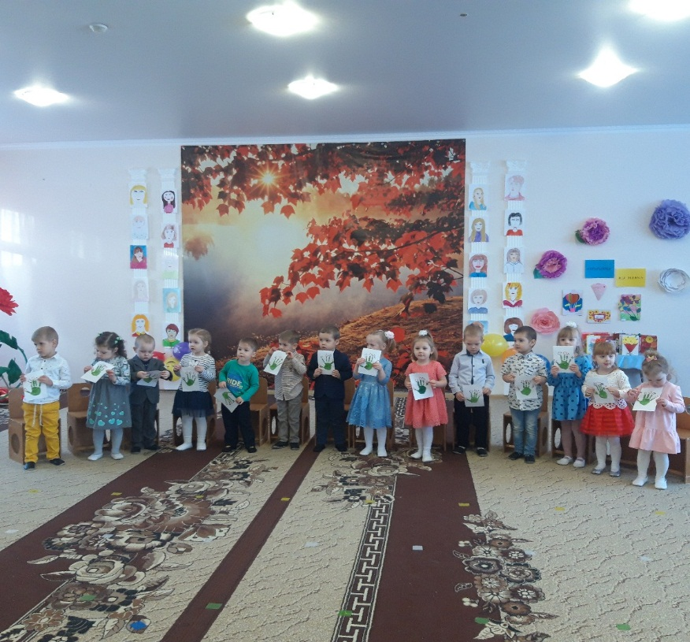
(Букет для мамочки, нарисованный с помощью нетрадиционной техники рисования: рисование пальчиками и ладошками)
Когда дети рисуют пальчиками, они не только становятся более ловкими, но и получают новые тактильные ощущения. Очень полезно рисовать не только указательным пальчиком, но и всеми остальными на обеих руках, поэтому можно на каждый пальчик наносить свою краску. Предлагала рисовать малышам не только подушечками пальцев, но и фалангами, костяшками, кулачками, боковой стороной кистей рук. Сначала рисовали рука в руке. Далее просто показывала малышу пример – на своем листочке, принцип рисования дети быстро схватывали сами.
В ходе рисования дети воспроизводили разнообразные движения ладонью (пришлепывание, прихлопывание, размазывание), пальцами (размазывание, примакивание).
Делать отпечатки ладошек - не менее весело, чем отпечатки пальчиков, такое занятие требует большей сосредоточенности, так же развивает мелкую моторику. Это очень просто и весело: в блюдце с краской (разбавленная гуашь или опять-таки пальчиковые краски) опускается внутренняя поверхность ладони (как вариант на ладонь можно нанести краску кисточкой). Затем ребёнок оставляет отпечаток на листе бумаги.
Отпечатки ладошек дополняли недостающими элементами, и превращали в рыбок, птичек, солнышко и т.д. Малышам всегда заранее говорила, что будем рисовать, но некоторым детям могла предложить сначала сделать разноцветный отпечаток и рассмотреть –кто «спрятался» в этом отпечатке». В ходе рисования предлагала малышам «расколдовать» спрятавшийся рисунок, совместно дорисовывая с ребенком недостающие детали карандашом или фломастером.

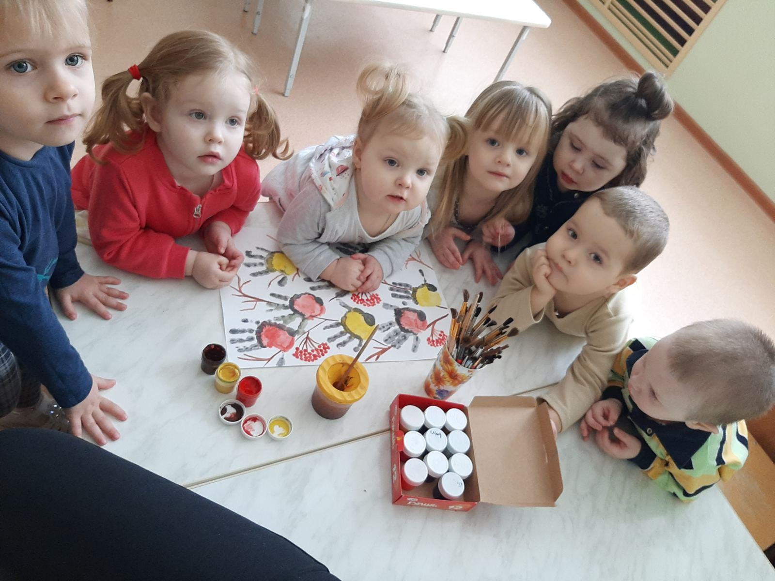
(Рисование ладошками «Снегири на ветке»)

Рисование ватными палочками. Это очень простой метод: кончик палочки просто окунается в краску (лучше всего использовать гуашь), а затем ребёнок оставляет отпечатки на основе.
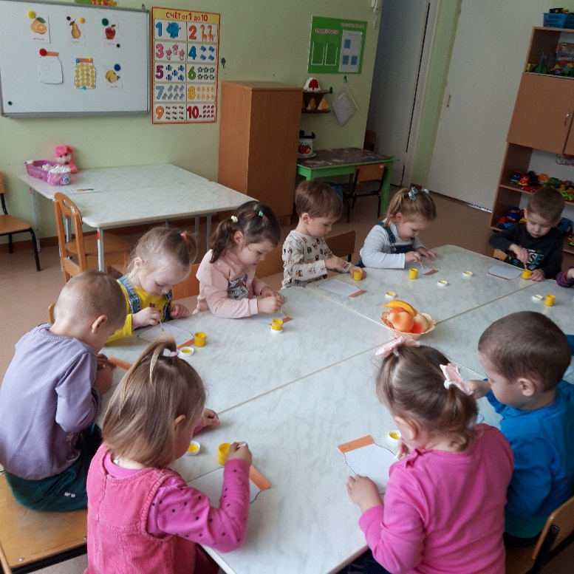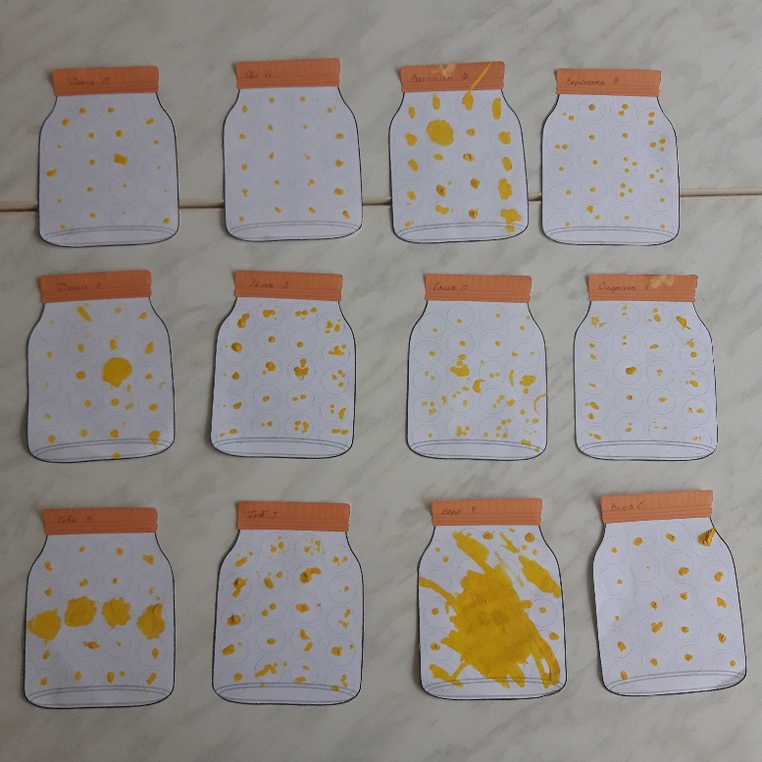
(Рисование ватными палочками «Витаминки»)
Детям в возрасте от 1 года до 3 лет рисовать палочками гораздо проще, чем кисточкой. Для того чтобы заинтересовать малыша, нужно сначала показать ему, как можно провести красивую линию или поставить точку, потом еще одну, а потом другого цвета.
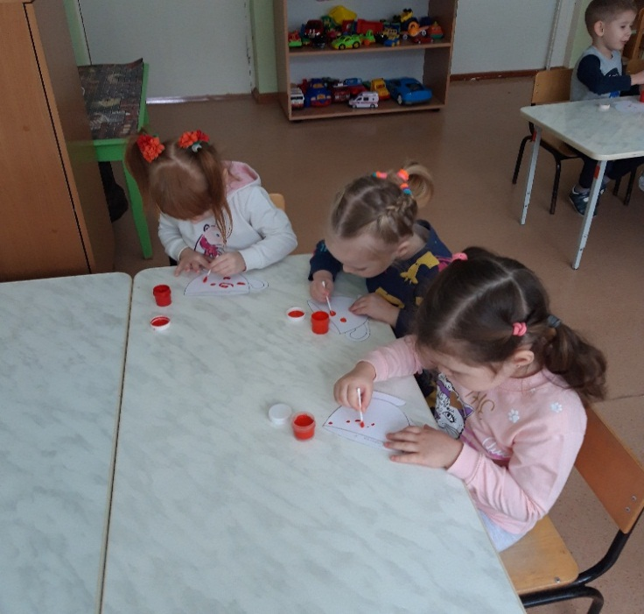 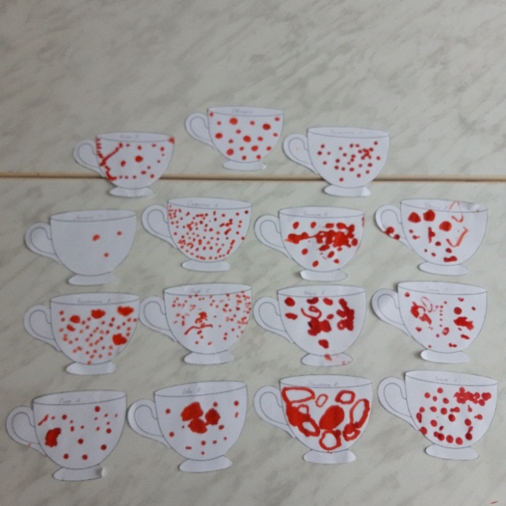(Рисование ватными палочками «Посуда»)
Рисунок делается очень просто, а получается очень красиво и можно придумать что угодно. Например, предлагала нарисовать огонечки на ёлочке, точки на грибочке (мухомор), листочки на дереве.
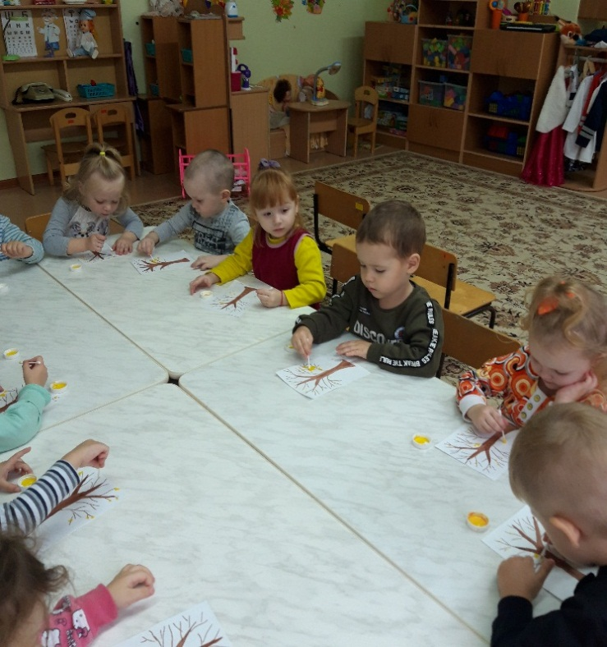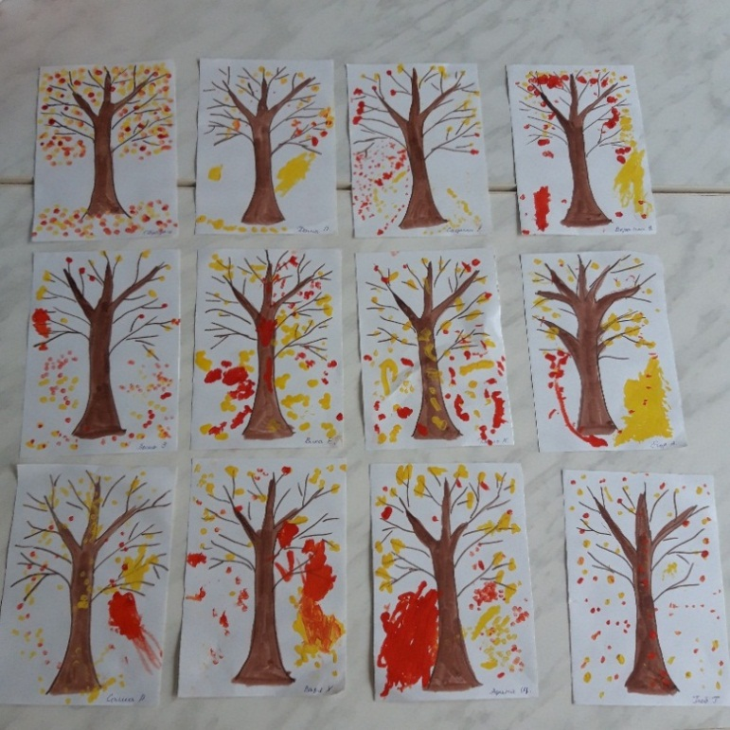
(Рисование ватными палочками «Листопад»)
Рисование ватными палочками – весьма необычная техника, интересная не только младшим школьникам, но и малышам, которые только-только знакомятся с различными инструментами для живописи. Детям в возрасте от 1 года до 3 лет рисовать палочками гораздо проще, чем кисточкой.

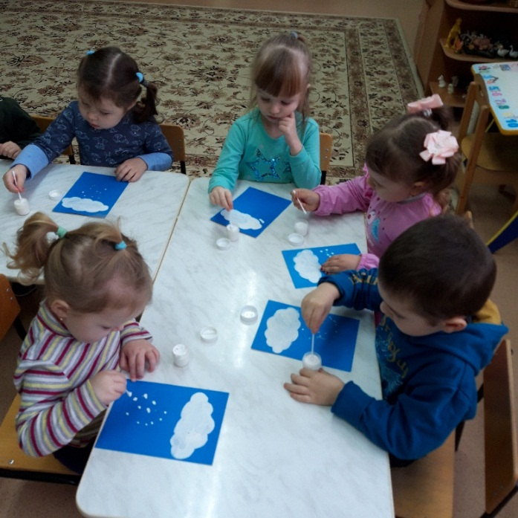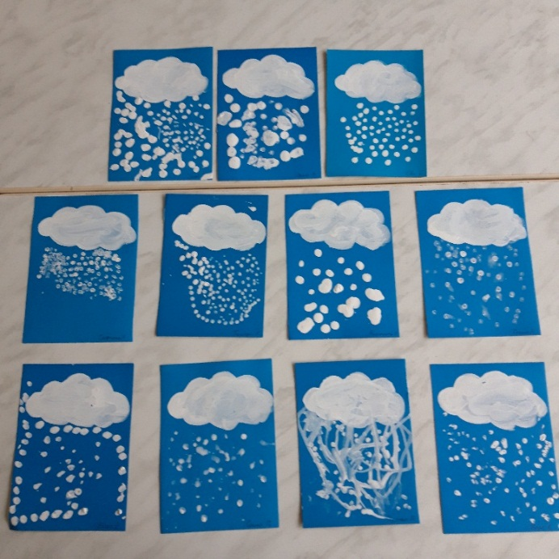
(Рисование ватными палочками «Добрая тучка»)

Суть метода печатания очень проста — краска наносится на поверхность какого-либо предмета, а затем он прикладывается к основе, оставляя оттиск. Для этой цели можно использовать готовые пластмассовые печатки, которые продаются в магазинах канцтоваров: на них изображаются животные, мультяшные персонажи, фрукты, овощи, геометрические фигуры, буквенно-цифровые символы и пр. Можно самостоятельно изготовить такие штампы из овощей (самый популярный вариант — картофель), пенопласта, пробок от пластиковых бутылок (на них наклеивается простой поролоновый силуэт). Можно использовать листья деревьев, рельефные салфетки с узорами, перья птиц.
Ещё один простой материал для нетрадиционного рисования — поролон. Им можно не только тонировать листы бумаги, но и создавать различные образы. Суть метода в том, что губка окунается в акварель, немного разбавленную водой, и прикладывается к основе. Таким способом получается расплывчатое изображение, с разводами и штрихами.

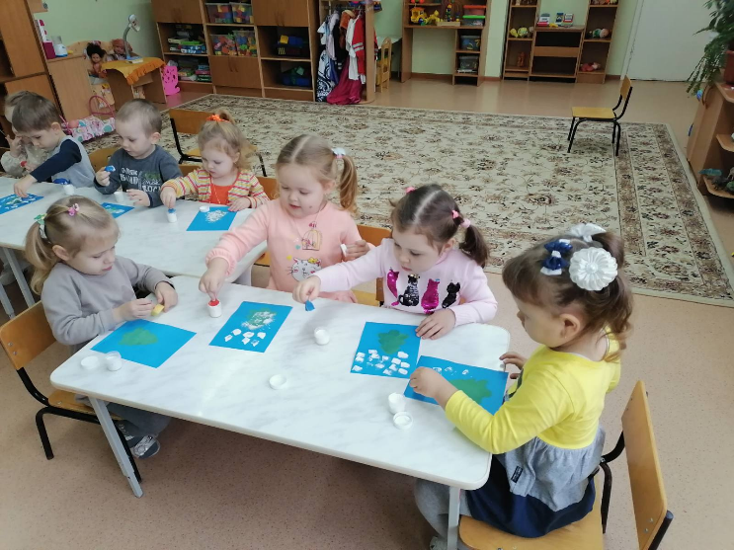 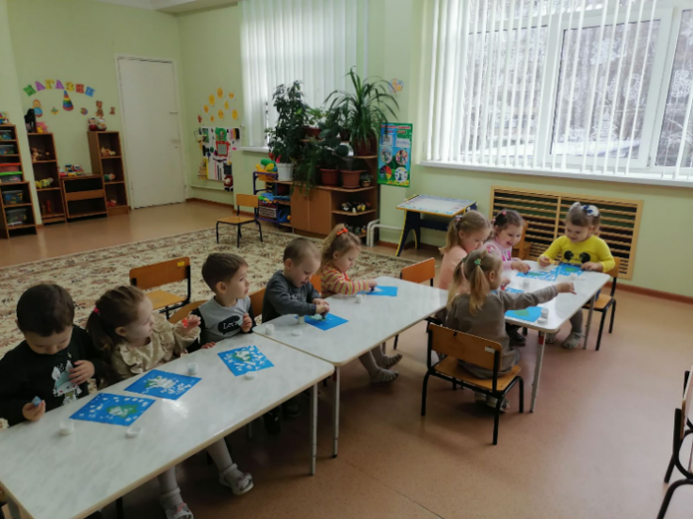(Рисование губкой «Вьюга-завируха»)

Рисование губкой позволяет быстро получить изображение, широкими мазками. На начальном этапе я не ограничивала детей пределами контура (травка возле цыпленка, море под корабликом, метель). Но дети раннего возраста (в 3 года) могут рисовать и с использованием трафарета. Трафарет изготавливала из картона, а дети просто макали губкой внутри трафарета и получали нужное изображение.
Коктейльной трубочкой можно изобразить цветы или праздничный салют. Для этого трубочку с одной стороны нужно разрезать на полоски, отогнуть их и, макая в гуашь, оставлять отпечатки симпатичных цветочков или ярких салютов.

Для того чтобы печатание фигурок приобрело какой-то смысл, предлагала малышу украсить орнаментом бумажную тарелку или чашку, вырезанную из картона вазу, рукавичку или валенки.
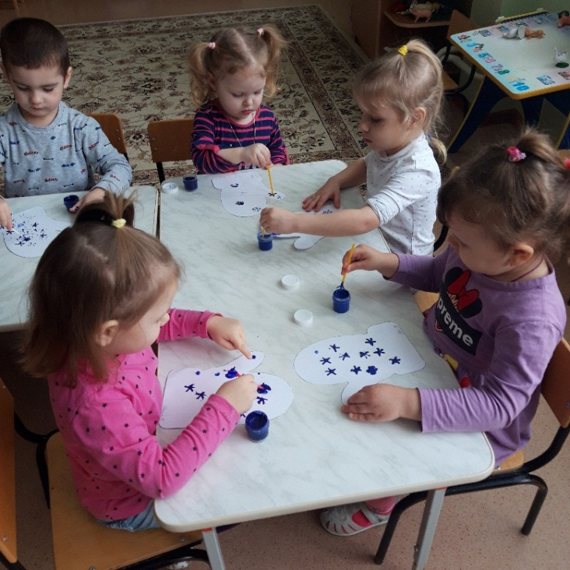 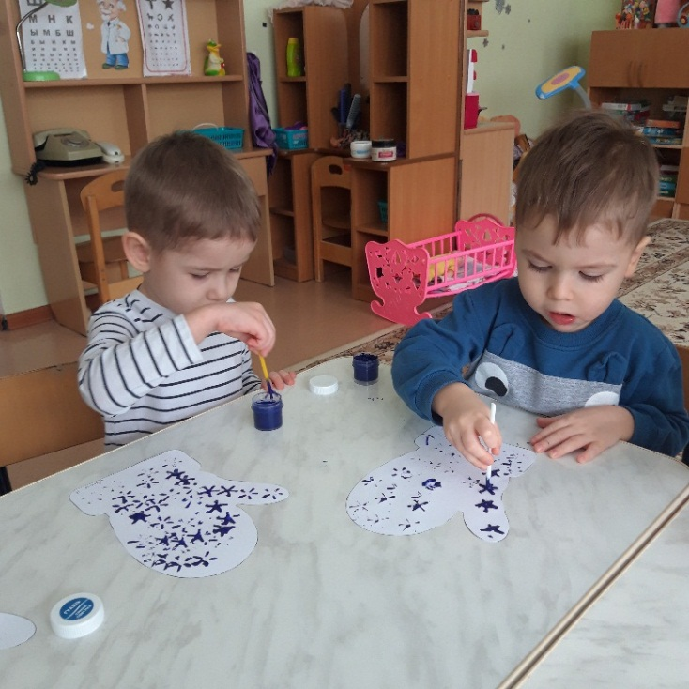(Рисование коктейльными трубочками «Рукавичка»)

На первом этапе штамповка происходит только рука в руке с воспитателем, постепенно от уровня уверенности малыша предлагаю выполнить работу по подражанию.

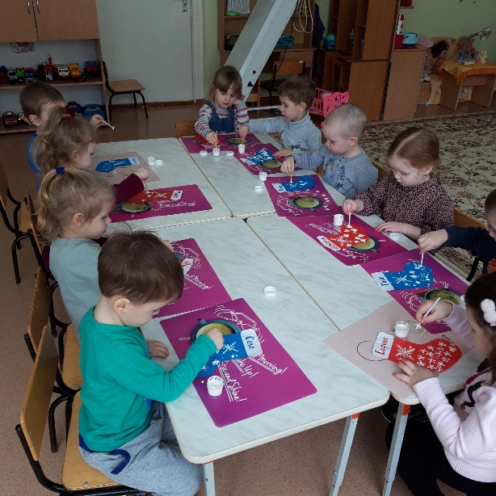 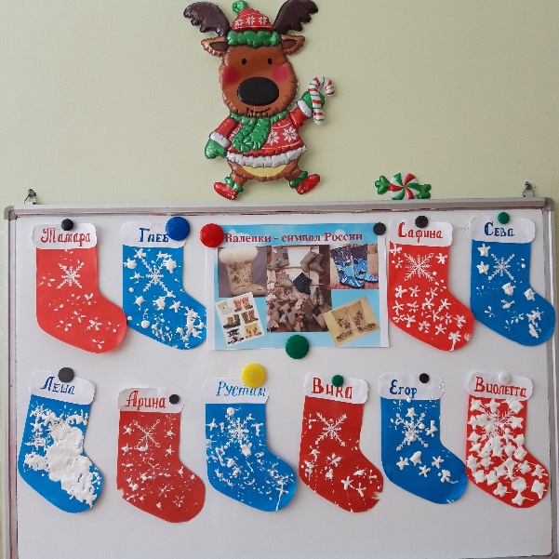(Рисование коктейльными трубочками «Валенки»)
Заключение
Нетрадиционное рисование – это толчок к развитию воображения, творчества и конечно развития мелкой моторики.
В течение года от занятия к занятию по рисункам детей можно проследить, как развивается их мелкая моторика. Конечно, овладевая нетрадиционным рисованием, ребенок не научится писать. Но эта деятельность делает руку малыша умелой, легко и свободно управляющей инструментом, развивает зрительный контроль движений руки. Помогает образованию связи рука – глаз.
Каждая техника – это маленькая игра, доставляющая ребенку радость, положительные эмоции. Она не утомляет малыша, у ребенка сохраняется высокая активность, и работоспособность на протяжении всего времени рисования.
Дети в начале учебного года с низким уровнем развития мелкой моторики испытывали трудности при выполнении заданий. Но в результате к концу учебного года пальцы рук стали более ловкими, движения их точными и согласованными. Повысился уровень понимание речи, значительно пополнился активный словарь.
В процессе занятий художественным трудом, происходит формирование всех психических и положительно-эмоционального восприятия окружающего мира, что является одной из задач социально-коммуникативного развития дошкольников.
Для социально-коммуникативного развития необходима организация совместной продуктивной деятельности, где продукт выполняет функцию наглядной оценки успешности взаимодействия с другими людьми. Такой продуктивной деятельностью является изобразительная деятельность. Как правило, в детском саду дети выполняют изображение индивидуально. Но в процессе коллективной работы создаются благоприятные условия для общения детей друг с другом и воспитателем по поводу того, что они создают и как это лучше сделать. А по завершении изображения дети вместе радуются результатам совместной деятельности. Радостные чувства объединяют их.
Создание общих картин в процессе изобразительной деятельности помогает осознать необходимость действовать совместно с партнером (взрослым). А общий результат, который в данном случае всегда богаче по содержанию, производит на детей более яркое впечатление, чем индивидуально выполненная работа.
Опыт работы с детьми позволяет отметить, что именно нетрадиционные техники изобразительной деятельности создают атмосферу непринужденности, открытости, раскованности, развивают инициативу, самостоятельность, формируют навыки общения и взаимодействие ребёнка со сверстниками и взрослыми, создают эмоционально-положительное отношение к миру природы, к восприятию и пониманию произведений искусств (словесного, музыкального, изобразительного).
Освоение большого числа разнообразных нетрадиционных изобразительных техник позволяет обогащать и развивать внутренний мир детей. А всё это прямым образом способствует формированию гармоничной личности, воспитывает дружеские отношения между детьми; привычку сообща трудиться, заниматься, стремление радовать старших хорошими поступками, развивает осознание ребёнком своего места в обществе, формирует потребность вести себя в соответствии с общепринятыми нормами.
На основе проделанной работы можно увидеть, что у детей возрос интерес к нетрадиционной технике рисования. Они стали правильно пользоваться материалами и инструментами, проявлять интерес к освоению новых техник, стали творчески всматриваться в окружающий мир, находить разные оттенки, приобрели опыт эстетического восприятия, создавать новое, оригинальное, проявлять творчество, фантазию, реализовывать свой замысел, и самостоятельно находить средства для его воплощения. Дети с удовольствием демонстрируют свои успехи родителям.
Такая положительная динамика в развитии мелкой моторики детей стала возможной благодаря проделанной работе с детьми и родителями в течение 1года.
Данный проект мне как педагогу помог систематизировать знания по нетрадиционным техникам рисования, узнать что-то новое, пополнить новыми материалами и пособиями. Я дальше буду продолжать эту интересную работу и внедрять новые способы в рисовании.

Список использованной литературы
1. Афанасьева С. Написать душу красотой // Дошкольное воспитание. – 1996 - №8.
2. Ашикова С. Я. Я не умею рисовать // Обруч - 1997 - №5.
3. Боровик О. В. Развитие воображения. – М., 2000.
4. Выготский Л. С. Воображение и творчество в детском возрасте. - СПб, 1997
5. Галанов А. С. Занятия с дошкольниками по изобразительному искусству. - М., 2000.
6. Григорьева Г. Г. Развитие дошкольника в изобразительной деятельности. - М., 2000.
7. Гусакова М. Материалы и оборудование для занятий изодеятельностью. // Дошкольное воспитание - 1995 - №2.
8. Ильина А. Рисование нетрадиционными способами //Дошкольное воспитание - 2004 - №2.
9. Колобова Л. Путешествие по стране Рисовандии // Дошкольное воспитание - 1994 - №4.
10. Комарова Т. С. Обучение детей техническим навыкам и умениям // 37 Дошкольное воспитание – 1991 - № 2.
11. Кравцова Е. Е. Разбуди в ребенке волшебника. - М., 1996.
12. Лебедева Е. Н. Использование нетрадиционных техник в формировании изобразительной деятельности дошкольников с задержкой психического развития. – М., 2004.
13. Поддъяков Н. Н. Новый подход к развитию творчества у дошкольников // Вопросы психологии – 1990 - №1.
14.Рисование с детьми дошкольного возраста. Нетрадиционные техники, сценарии занятий, планирование / Под ред. Казаковой Р. Г. – М., 2004.
15. Розова С. Чудесный мир красок // Ребенок в детском саду -2002 - №3-7.
16. Романова Р. Чем мы только не рисуем! // Дошкольное образование – 2000 - №3-4.
17. Синельников В. Исследования воображения и творчества детей дошкольного возраста в зарубежной психологии // Дошкольное воспитание - 1993 - №10.
18. Шклярова М. Рисуйте в нетрадиционной технике // Дошкольное воспитание – 1995 - № 11
19. Юркова Н. Нет ошибок в рисовании // Обруч.

